客户端开播操作

一、客户端使用说明
本文档针对保利威 4.x 版本的开播客户端做功能使用说明。
保利威客户端开播，能够广泛兼容多样直播场景。观看形式上，提供纯视频、三分屏、横竖屏等多种选择。应用场景上，支持营销推广、大型会议、专业培训、在线课堂等多种场景。
此外，还具备强大的功能，可对直播画面进行灵活布局，并支持多场景切换；支持添加多媒体、图像、文档等丰富素材；兼容外部采集卡，同时配备AI抠像、AI美颜、17人视频连麦等高级功能，满足不同用户的多样化需求。

二、开始前准备

1. 使用硬件 / 环境建议

电脑硬件配置：
配置说明 | 推荐配置 | 最低配置
:- | :- | :-
系统 | Windows10-2004以上，macOS-10.15.0 以上 | Windows7 sp1以上，macOS-10.15.0以上
CPU | i5-8400及以上 | i3-4160
内存 | 16GB | 4GB
显卡 | GTX750及以上 | 核芯显卡

选配硬件：
- 拍摄：外置摄像头，摄像机+采集卡；
- 收音：小蜜蜂，耳机麦克风，专业麦克风；
- 外放：耳机，外置扬声器；
- 现场：绿色、红色、蓝色幕布；
- 网络：网线，4G网络聚合器

2. 直播客户端下载
- Win（64位）客户端下载地址：https://soft.polyv.net/rc/PolyvLiveSetup64.exe
- Win（32位）客户端下载地址：https://soft.polyv.net/rc/PolyvLiveSetup.exe
- Mac客户端下载地址：https://soft.polyv.net/rc/PolyvLiveSetup.dmg
- Mac上使用客户端注意事项

3. 注册与登录
- 注册保利威账号并获取频道号及密码
- 注册并登录进入保利威后台，云直播 -> 新建频道，新建成功后会提示频道号和密码
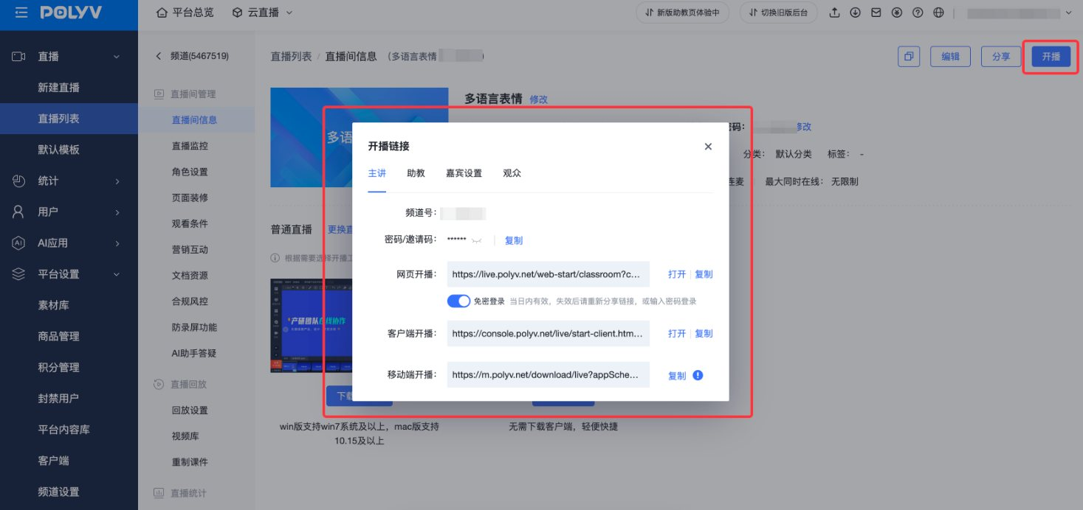
- 使用频道号和密码登录客户端，管理后台获取直播频道号和密码登录
- 频道号登录为讲师身份时，可发起/结束直播；
- 子频道登录且连麦上限为 0 时（不使用连麦功能），可配合后台云导播台登录客户端；
- 子频道登录且连麦上限 ≥1人时，无法登录客户端
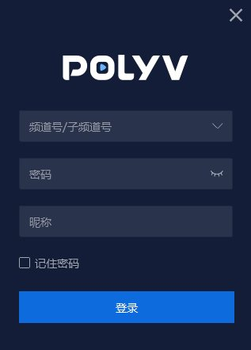

三、主界面概要
- 4.x 客户端支持两种开播模板，纯视频、三分屏（文档+视频），主要区别如下：
功能 | 纯视频模板 | 文档+视频模板
切换 仅直播 与 连麦+直播 | ✔️ | ✔️
本地录制 | ✔️ | ❌
多场景切换 | ✔️ | ❌
素材添加及画面布局 | ✔️ | ❌
插播多媒体 | ✔️ | ✔️
桌面直播 | ✔️ | ✔️
桌面&软件窗口共享 | ✔️ | ❌
双向互动白板 | ❌ | ✔️
文档 | ✔️ | ✔️
嘉宾连麦 | ✔️ | ✔️
观众举手上麦 | ✔️ | ✔️
美颜 | ✔️ | ✔️
抠像 | ✔️ | ✔️
文字互动（聊天、提问、问答） | ✔️ | ✔️
成员管理（在线人数、成员搜索、禁言、踢人） | ✔️ | ✔️
互动应用（公告、签到、抽奖、答题卡、问卷、红包雨） | ✔️ | ✔️

- 纯视频模板
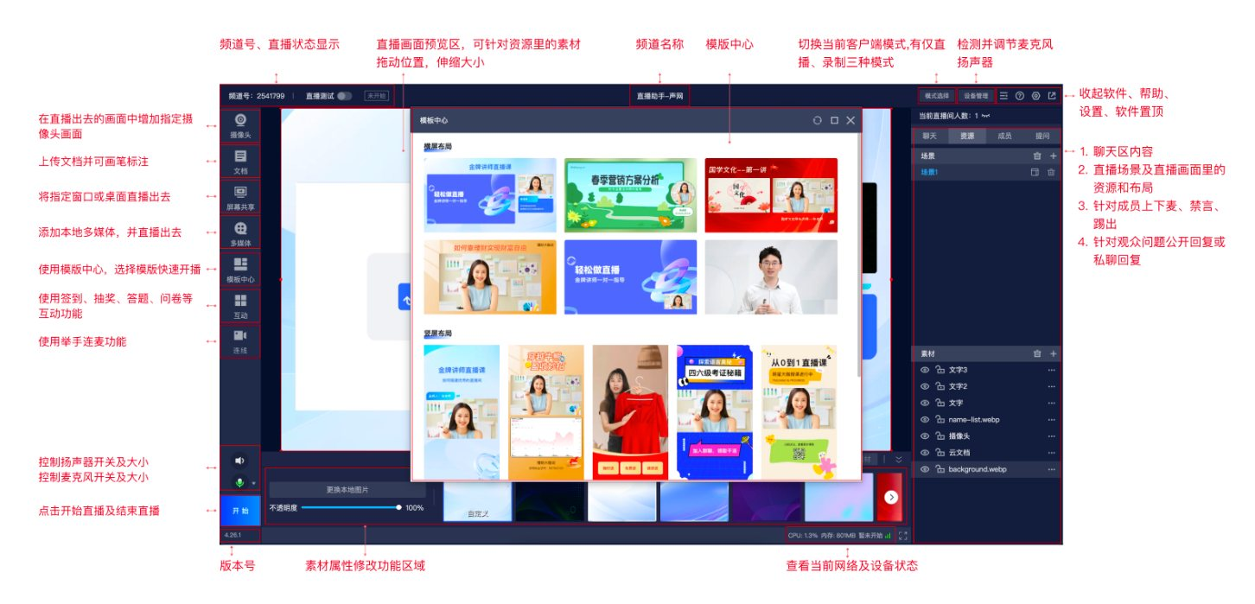
- 三分屏模板（文档+视频）
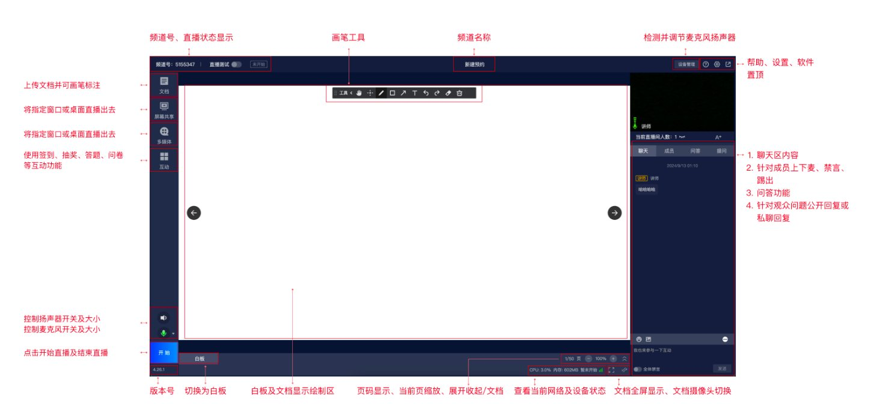

四、模式切换
- 客户端针对不同使用方式，最多有三种选择
模式 | 适用场景
仅直播模式 | 适用于不需要连麦，大会活动（高清摄像机拍摄为主）、高清录屏教学直播等场景；
直播+连麦模式 | 针对需要音视频连麦通话，又需要大量旁听观众的直播；
录制模式（文档+视频模板无该功能） | 针对不需要直播，而是用客户端录制视频的场景；

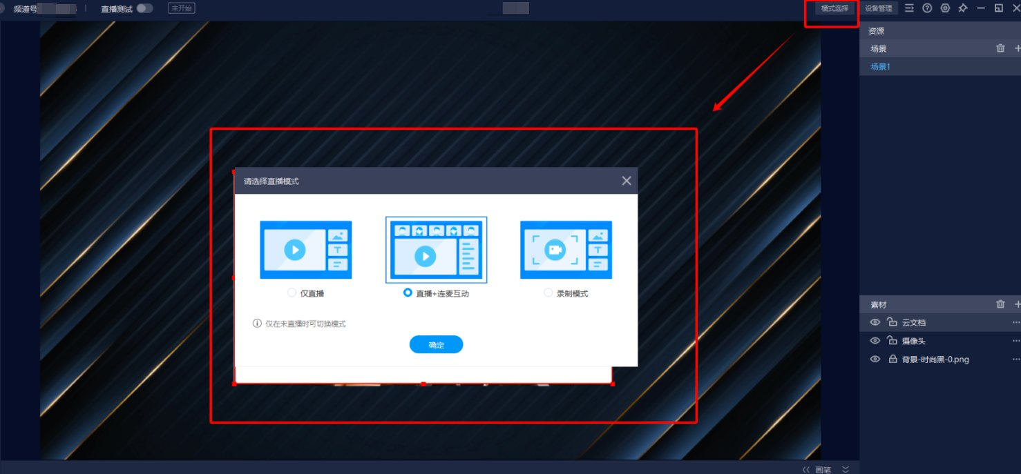

五、如何进行设备调试
- 点击客户端顶部的【设备调试】按钮 ，出现弹窗对话框
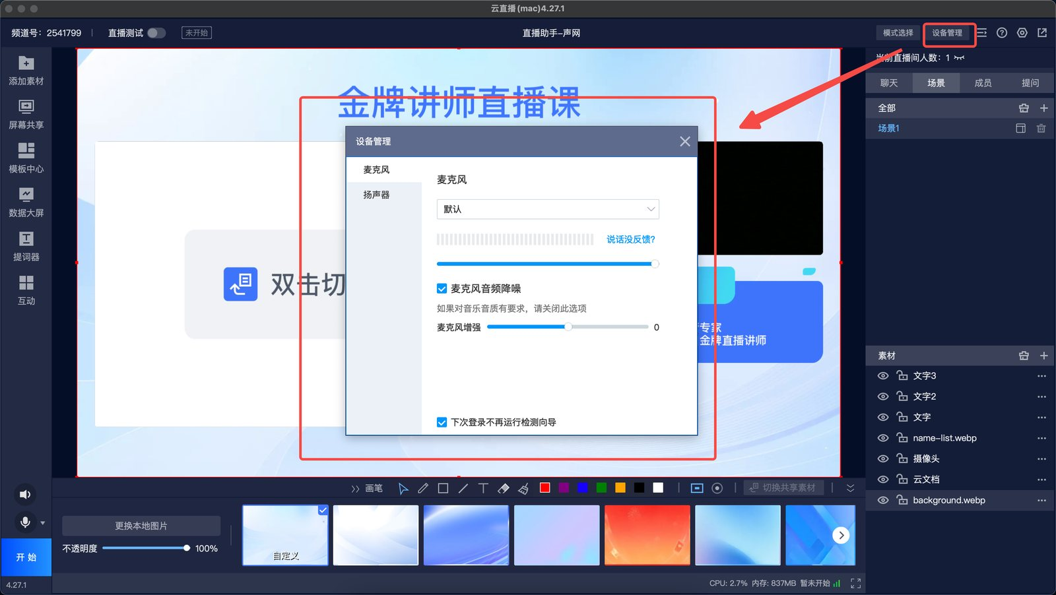
- 麦克风
- 正常工作麦克风说话时会显示电平律动条，若未显示，可切换设备或修改系统设置；
- 调整麦克风声音大小会改变观看端听到的声音大小；
- 外部噪音大时，可增大降噪力度，但可能使声音变尖、音量变小，请适当调整使用；
- 输入声音小时，可调大麦克风增强，但可能引发爆音，请适当调整使用；
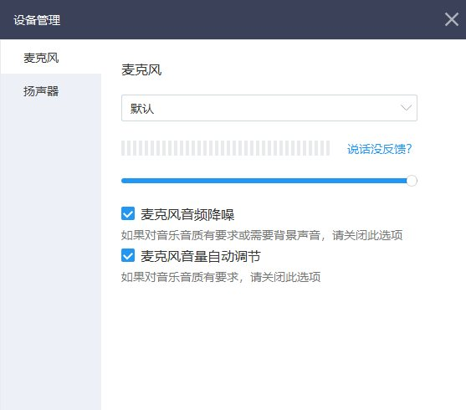
- 扬声器
- 扬声器测试： 点击播放音频，本地听到声音则扬声器正常，否则切换设备或调整系统设置；
- 仅直播模式（连麦人数为0）： 调整扬声器大小影响观众听到的电脑系统声音，如调小，观众听到的音乐等系统声音会变小；
- 直播+连麦模式： 调整扬声器大小影响本地外放音量，不影响远端用户听到的声音。若想让远端用户听到电脑系统声音，需在设置中开启【采集系统声音】功能
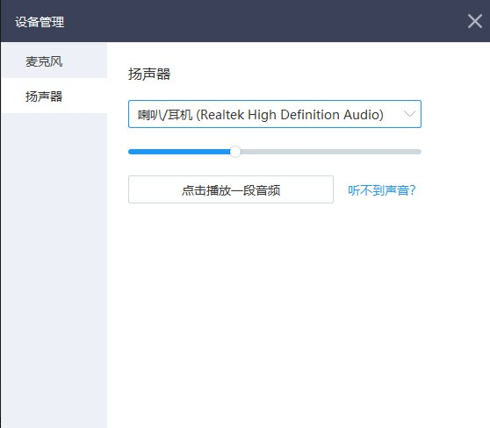

六、如何使用文档
- PPT上传后都会经过转码，少量PPT经转码后会存在部分内容兼容性问题，请参考上传PPT的建议；
- 纯视频模板下，文档不支持动效PPT转码；
- 文档可在管理后台先上传，客户端无需重复上传，可直接应用

1. 纯视频模板
- 添加文档，点击左侧功能菜单栏的【添加素材】->【云文档】 ，或在右侧资源功能菜单内，【场景】-“全部”-素材【+】-【云文档】，都会弹出文档添加对话框。可上传本地文档课件到服务端，更换电脑后，登录同一频道，无需重复上传，可直接应用已经上传好的文档课件
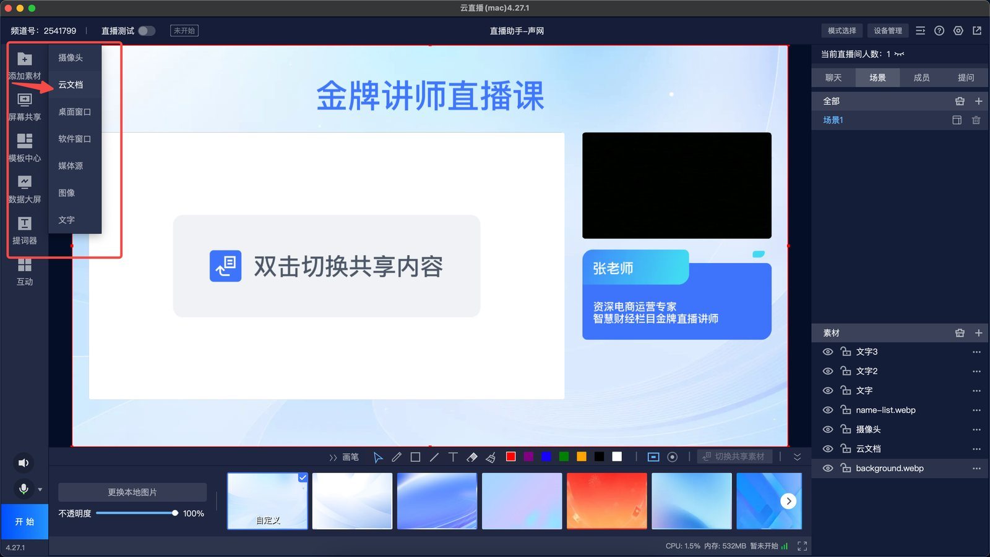
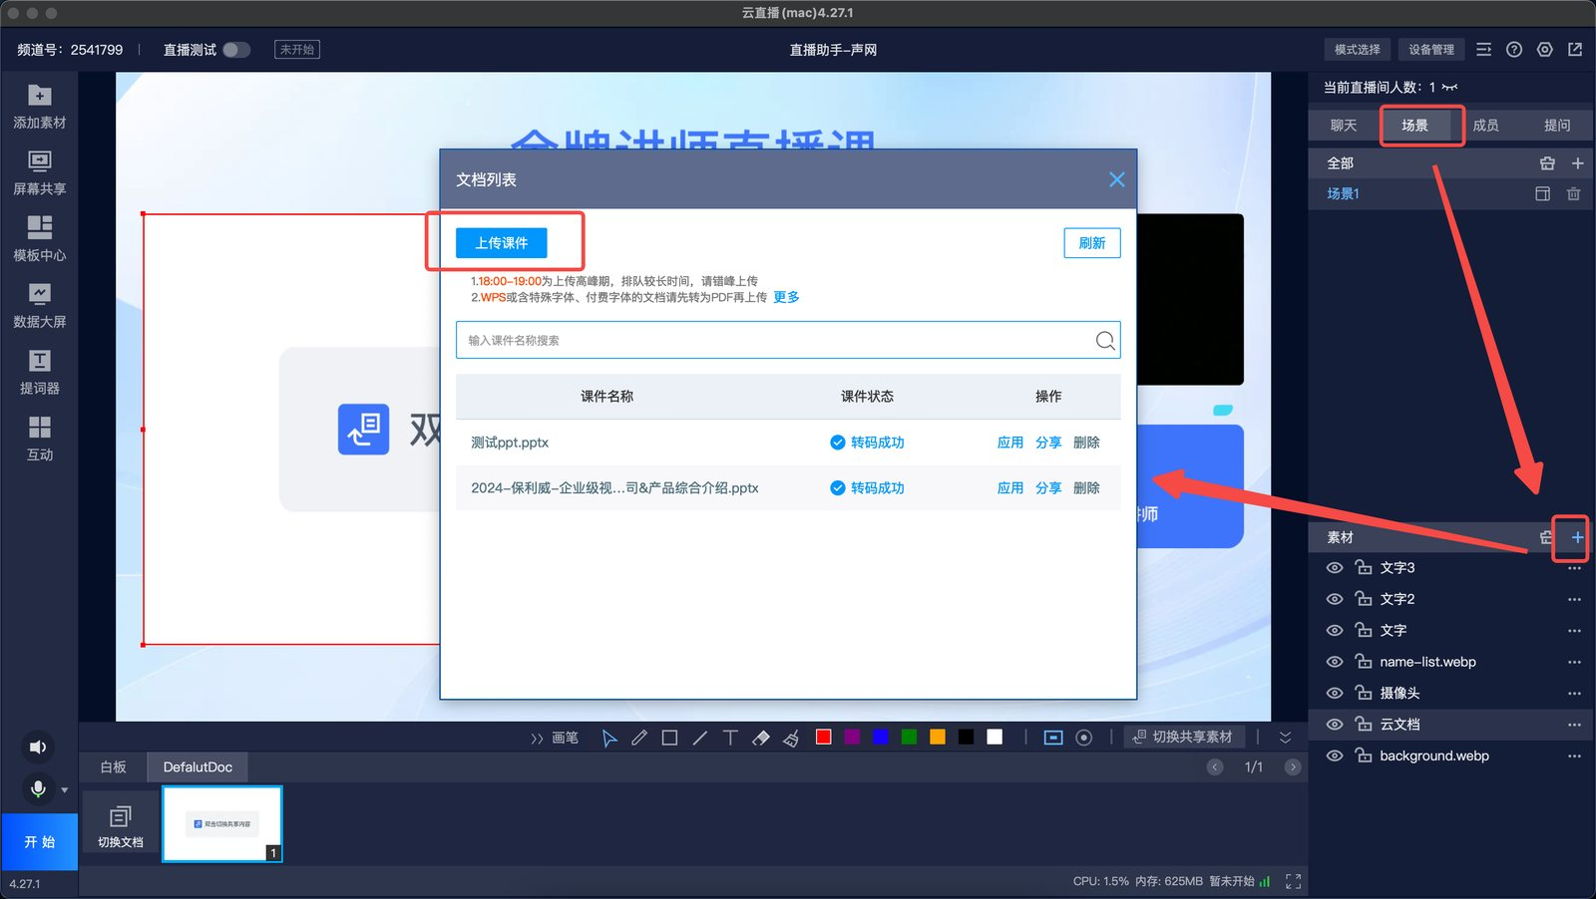
- 上传课件文档成功后，点击应用即可在直播画面预览区域显示文档，以及属性。点击【切换文档】可唤起弹窗进行更换；
- 支持拖动水平滚动条快速翻页，单次翻页文档；
- 每个场景下只支持一个文档素材，首次添加文档后会自动全屏适配到画面预览窗口
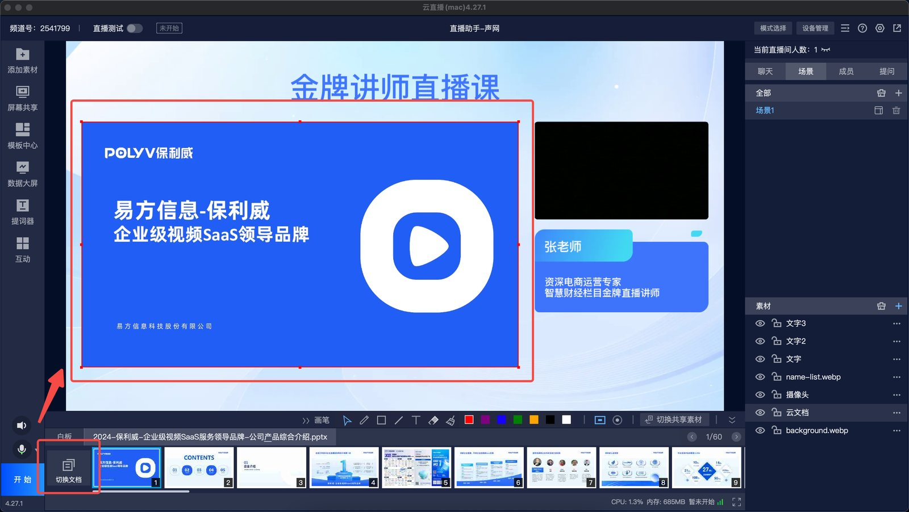
- 切换白板
- 添加文档后，可点击文档名称旁的【白板】按钮；
- 系统默认有50张白板可供使用；
- 画笔标注
- 添加文档素材后，选中文档，点击【画笔】按钮展开画笔工具，可在文档上画线标注；
- 标注内容将记录在每页文档或白板上并实时记录并直播；
- 使用画笔标注功能后，文档素材在画面预览区之中不可拖动和改变位置。点击收起画笔功能后，可重新拖动文档素材
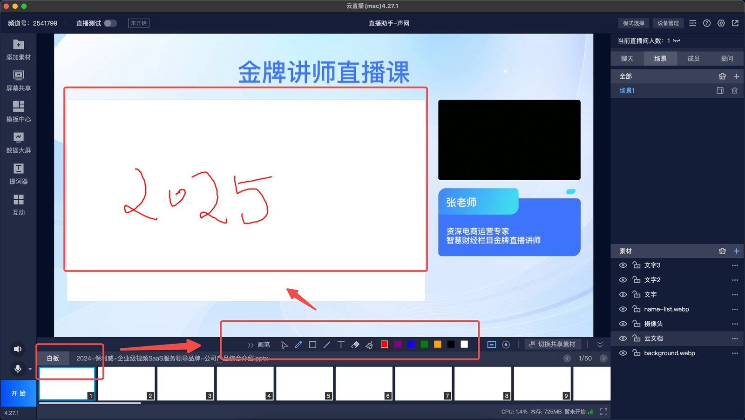

2. 文档+视频模板（三分屏）
- 添加文档，点击左侧功能导航的【文档】按钮，将打开文档选择弹窗，点击【上传课件】可上传新的本地文档
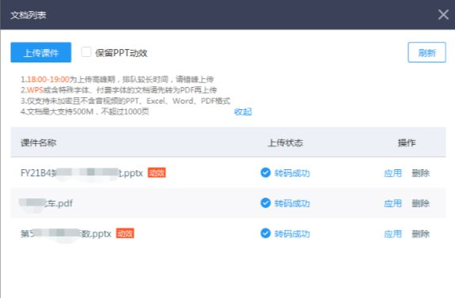
- 使用白板，默认软件打开后，即显示白板功能，默认有50张白板可供使用；
- 切换文档和白板，已经添加的文档，在白板右侧会增加一个文档名称的选项标签，点击标签可以切换到其他文档；
- 文档翻页，可以点击【展开】按钮，显示页面导航，快速翻页定位某张白板，可再次点击收缩导航翻页；
- 画笔标注，在白板或应用文档的情况下，可以进行标注、和写字；
- 切换文档和视频，点击【切换】按钮 ，可交换文档和视频的位置，再次点击可复原；
- 文档区全屏显示，文档为主画面时，点击【全屏】按钮 ，最大化展示文档，适用于需要本地投屏显示给现场观众看文档的场景，点击ESC退出全屏
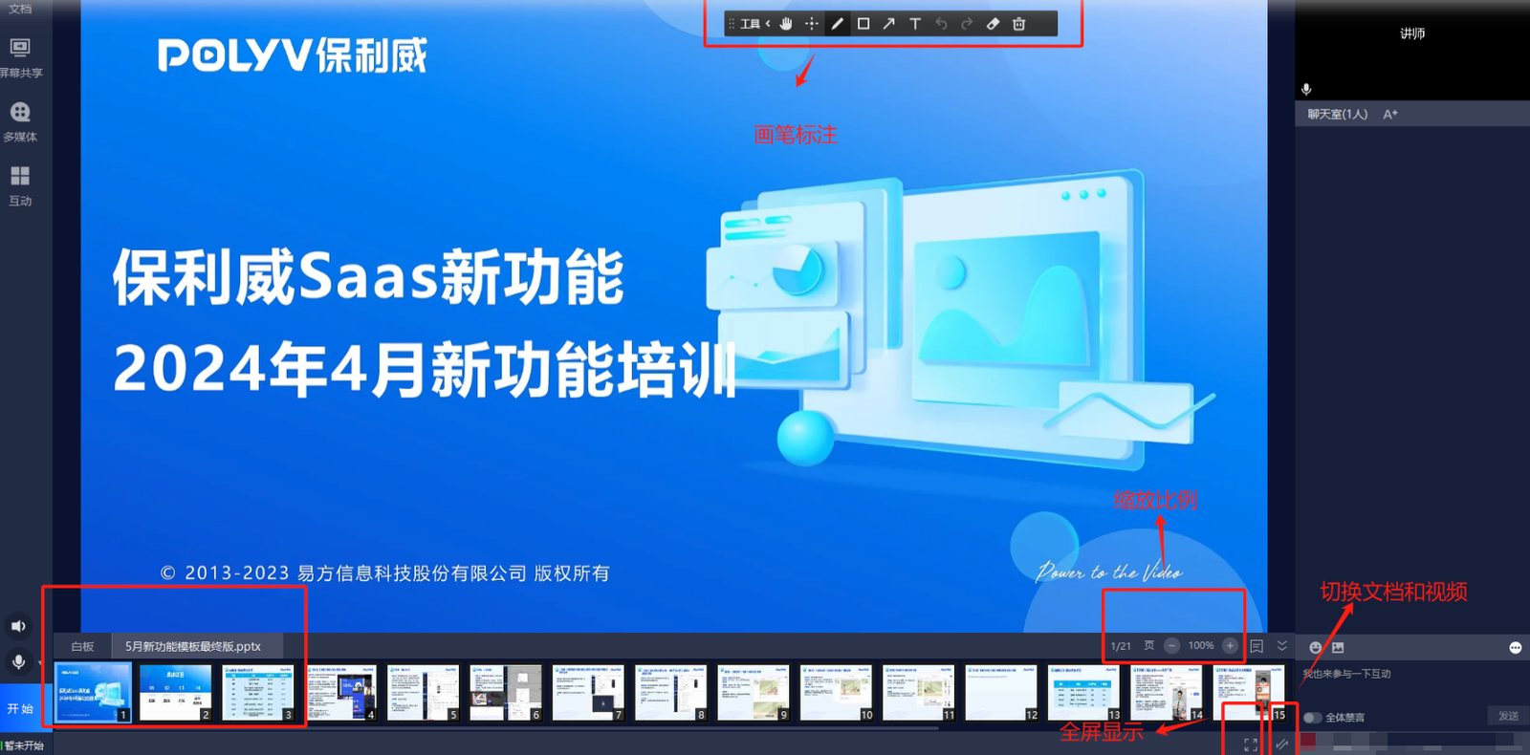

七、如何屏幕共享

1. 纯文档模板
- 屏幕共享方式区别，客户端提供三种屏幕共享的方式（一般使用“桌面直播”即可）。
- 桌面直播，适用于大部分屏幕共享的直播场景，打开后客户端界面会收缩为顶部功能栏，主播端不会出现循环画面的现象，更多操作可通过顶部功能栏打开，如打开摄像头、开关麦克风、与用户互动、切换共享其他屏幕、切换到区域分享等；
- 桌面窗口，适用于有多显示器的环境，打开后类似添加文档资源，将自动全屏适配预览画面，在预览区调整位置和尺寸；
- 软件窗口，适用于只共享软件窗口画面而无需整个桌面的直播场景，使用时不可将共享的软件最小化，否则直播出去的软件画面是缩小前的最后一帧静态画面
- 切换为桌面直播，在左侧功能导航【屏幕共享】按钮 ，选择【桌面直播】，则客户端软件将收缩为顶部功能栏的样式；
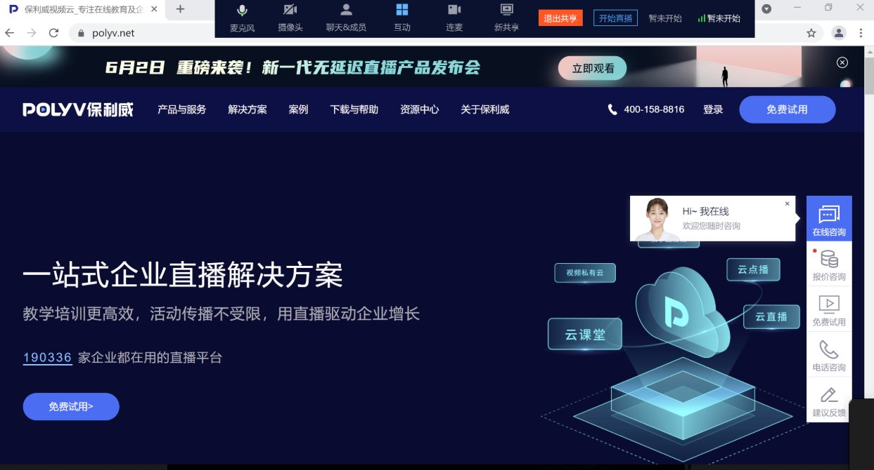
- 添加桌面窗口，可在左侧功能导航【屏幕共享】按钮 ，选择【桌面窗口】，或在右侧资源功能栏，【场景】->“全部”->"素材"【+】->【桌面窗口】，则会添加共享的桌面屏幕，默认自动全屏适应画面预览窗口。添加成功后，可在属性区修改为其他屏幕（如果有多显示器）
- 添加软件窗口，可在左侧功能导航【屏幕共享】按钮，选择【软件窗口】，或在右侧资源功能栏，【场景】->“全部”->"素材"【+】->【软件窗口】，则会弹出软件窗口选择对话框，选择需要共享出去的软件窗口

2. 文档+视频模板
- 使用屏幕共享，在左侧功能导航【屏幕共享】按钮，则客户端软件将收缩为顶部功能栏的样式，更多操作可通过顶部功能栏打开，如打开摄像头、开关麦克风、显示聊天&成员、使用互动、使用连麦、切换共享等
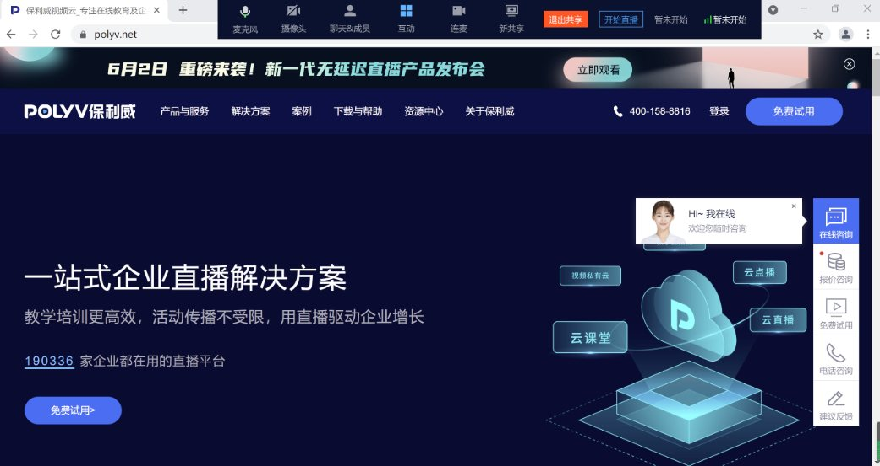

八、如何插播多媒体
- 添加多媒体
- 可在左侧功能导航【多媒体】按钮，或在右侧资源功能栏，【场景】->“全部”->"素材"【+】->【多媒体】（仅纯视频模板下支持素材添加），则会弹出系统对话框，指引你选择需要播放的多媒体视频；
- 添加的多媒体将自动全屏自适应画面预览窗口。添加多媒体成功后，将出现多媒体属性操作功能区
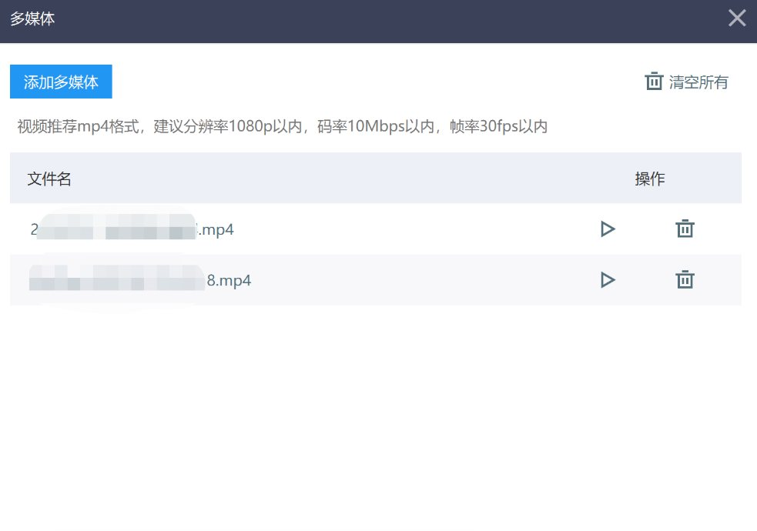
- 更换多媒体，在已经添加了多媒体视频情况下，点击【切换多媒体】 ，则可更换需要播出的多媒体视频
- 多媒体循环，方式有单个循环、顺序播放、循环播放、不循环（默认）
- 本地播放多媒体时，声音不会外放给正在推流的主播，以防回声。若需让主播本地听到多媒体声音，可点击【本地禁音】按钮关闭本地静音，确保关闭本地静音后，观众端不会出现回声
- 建议插播的多媒体文件码率不大于10Mbps，分辨率不超过1920 x 1080，帧率不超过30fps。开播前请使用视频压缩工具处理好再添加，以免因电脑性能过低引发直播异常

九、如何与观众连麦
- 连麦功能在直播+连麦模式下才能使用，请确保在后台创建的频道连麦人数大于0；
- 连麦支持的端，客户端需选择直播+连麦模式，且在开始直播后，才能打开连麦功能，连麦功能仅支持在场景 1 中使用。支持端见下表
平台 | 版本
Web | 支持Chrome 60及以上版本支持Safari 11及以上版本支持Firefox 56及以上版本支持opera 50及以上版本支持Edge 浏览器79及以上版本支持QQ浏览器 10及以上版本支持360安全浏览器 10及以上版本支持360极速浏览器 12及以上版本
Android | 支持Android 4.1及以上版本
iOS | 支持iOS 9.0 及以上版本的 iPhone 或者 iPad
Windows | 支持Windows 7及以上版本

- 连麦开启及关闭方式
- 启动连麦：直播开始后，点击左侧功能栏的【连麦】按钮，出现连麦对话框。点击【开始连麦】，按钮变红并显示【结束连麦】；
- 观众申请：观众端出现连麦申请功能，用户申请后，右侧成员管理处显示【上麦】按钮；
- 连麦操作：点击【上麦】按钮，与观众进行音视频通话；
- 连麦持续：关闭连麦弹窗不会中断连麦，只有点击【结束连麦】才会结束所有通话
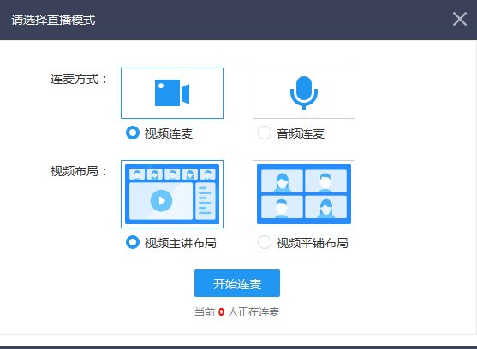
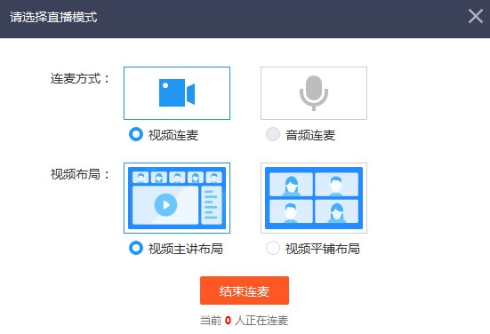
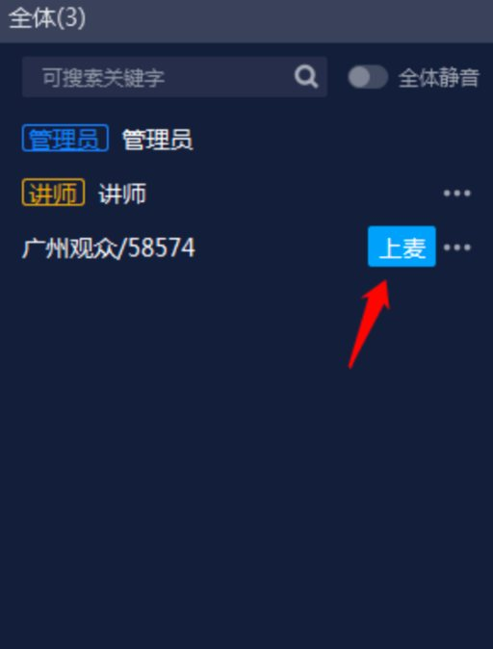
- 更改连麦的方式
- 连麦方式固定：开始连麦后，连麦方式不可更改，默认为视频连麦；
- 修改连麦方式：若需改为音频连麦，必须先结束当前连麦；
- 音频连麦适用场景：适用于观众无需露脸或网络条件不佳的情况
- 更改视频布局
- 本地投屏布局：为使线下观众看到等分大小的连麦画面，切换视频布局为平铺布局；
- 不影响线上布局：此操作不影响线上观众的画面布局；
- 修改线上布局：若需调整线上观众的画面布局，进入【设置】-【其他设置】-【混流布局】进行修改

十、如何管理成员
- 仅直播模式，对成员可禁言、踢出；
- 直播+连麦模式，对成员可禁言、踢出、开关麦克风或摄像头设备（已连麦麦用户）、下麦、授予/
- 消主讲权限、授予/取消画笔权限、设为第一画面、全体静音；
- 特殊成员，讲师、助教、管理员、嘉宾都为特殊角色，有头衔特殊标识，不可被禁言或踢出；
- 观众为普通成员，可被讲师、助教、管理员、嘉宾管理；
- 搜索成员，输入成员昵称关键词，点击搜索按钮，可匹配出昵称中包含关键词的成员名单，主播可进一步对其管理。
- 获取嘉宾子频道号和密码，在文档+视频频道下，在管理后台 -> 角色权限处，可增加嘉宾，获取嘉宾的子频道号和密码；
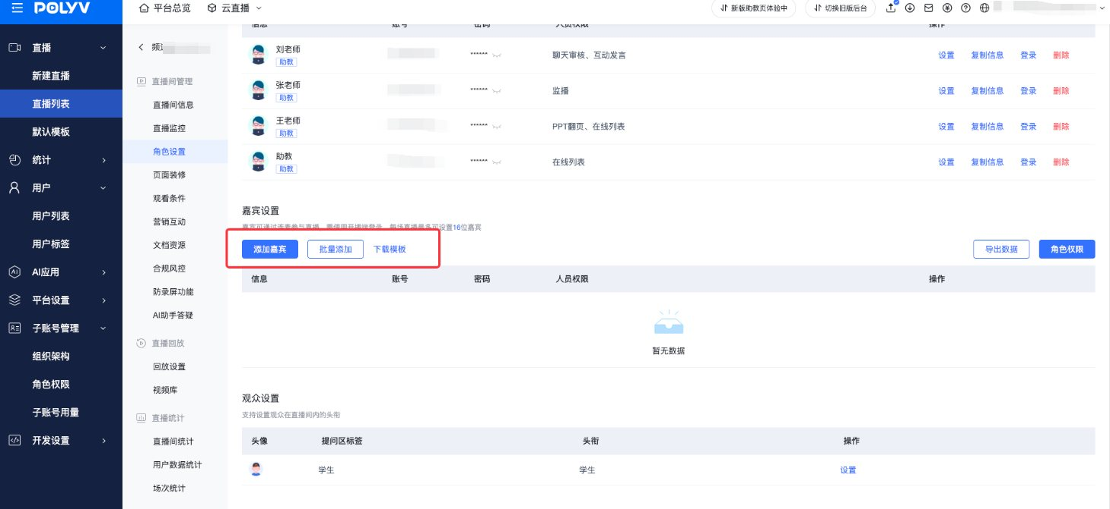
- 主讲权限，在直播+连麦模式下，一个频道内，讲师始终有主讲权限，嘉宾可被讲师授予主讲权限。获得主讲权限后，可操作文档、翻页同步给他人、写画笔、屏幕共享、播放多媒体、发起互动功能，授予主讲权限后，自动获取了画笔权限，讲师最多只能授权一人主讲权限；
- 画笔权限，在直播+连麦模式下，一个频道内，对已上麦的嘉宾，可单独授予画笔权限，则该用户可在当前文档或白板上标注，但不可翻页，讲师可授权多人画笔权限，最多不可超过上麦人数；
- 设为第一画面，在直播+连麦模式下，当某个上麦用户为第一画面时，在客户端及观看端画面中，占据主要位置，凸显重点关注；
- 成员操作权限功能表，在直播+连麦模式下，见下表
权限功能 | 讲师 | 嘉宾 | 助教 | 后台管理员 | 观众
开关举手连麦 | ✔️ | ❌ | ❌ | ❌ | ❌
控制上下麦 | ✔️ | ❌ | ❌ | ❌ | ❌
上麦通话 | ✔️ | ✔️ | ❌ | ❌ | ✔️（部分PC浏览器）
开关他人摄像头 | ✔️ | ❌ | ❌ | ❌ | ❌
开关他人麦克风 | ✔️ | ❌ | ❌ | ❌ | ❌
授权/取消主讲权限 | ✔️ | ❌ | ❌ | ❌ | ❌
授权/取消画笔权限 | ✔️ | ❌ | ❌ | ❌ | ❌
添加文档白板 | ✔️ | 需获取主讲权限 | ❌ | ❌ | ❌
文档白板翻页同步给他人 | ✔️ | 需获取主讲权限 | ❌ | ❌ | ❌
当前页写画笔 | ✔️ | 需获取主讲权限或画笔权限 | ❌ | ❌ | ❌
屏幕共享 | ✔️ | 需获取主讲权限 | ❌ | ❌ | ❌
插播多媒体 | ✔️ | 需获取主讲权限 | ❌ | ❌ | ❌
发起互动 | ✔️ | 需获取主讲权限 | ✔️ | ✔️ | ❌
禁言、踢出 | ✔️ | ✔️ | ✔️ | ✔️ | ❌

- 纯视频模板不支持将文档白板翻页同步给他人，也不支持多人同时对单个文档写画笔

十一、场景和素材（仅支持纯视频）
- 场景
- 一场直播中可添加多个场景，每个场景代表一种画面内容，在直播过程中，可在多个场景之间切换；
- 如未到正式直播，可让观众看暖场视频的场景，正式开始直播后，切换场景到活动拍摄现场；
- 每个场景可以添加多个素材
- 素材
- 构成直播画面内容的基本元素，包含摄像头、屏幕共享、多媒体、文档、图片、文字等等，同一个场景中可添加多个素材组合成需要的画面，如在教学场景中，需要老师的文档和摄像头可以同时显示；
- 当素材为可拖动及编辑状态时，其边框为红色。当素材为选中状态但不可拖动或编辑时，其边框为蓝色
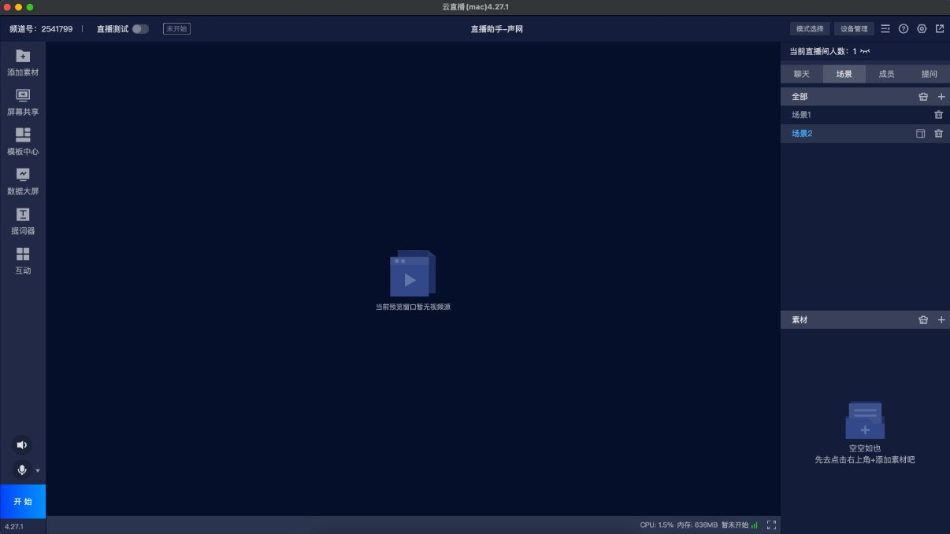

十二、如何多场景切换（仅支持纯视频）
多场景切换功能，可解决需要在一场直播中给观众呈现多种画面内容的场景。
例如，在正式直播未开始时，仅需要播放暖场视频，在直播开始后，需播放文档内容，在直播过程中，需要呈现激动的抽奖画面，快要结束直播的时候，需要呈现活动后续报名及关注的二维码。满足这个活动要求，可创建4个场景，分别提前做好画面素材添加及布局，直播过程中仅需要注意切换顺序就可以了。
- 新增场景
- 在右侧资源功能区，【场景】->“全部”【+】，即可在当前场景之下新增一个场景；
- 新增的场景默认没有添加任何素材
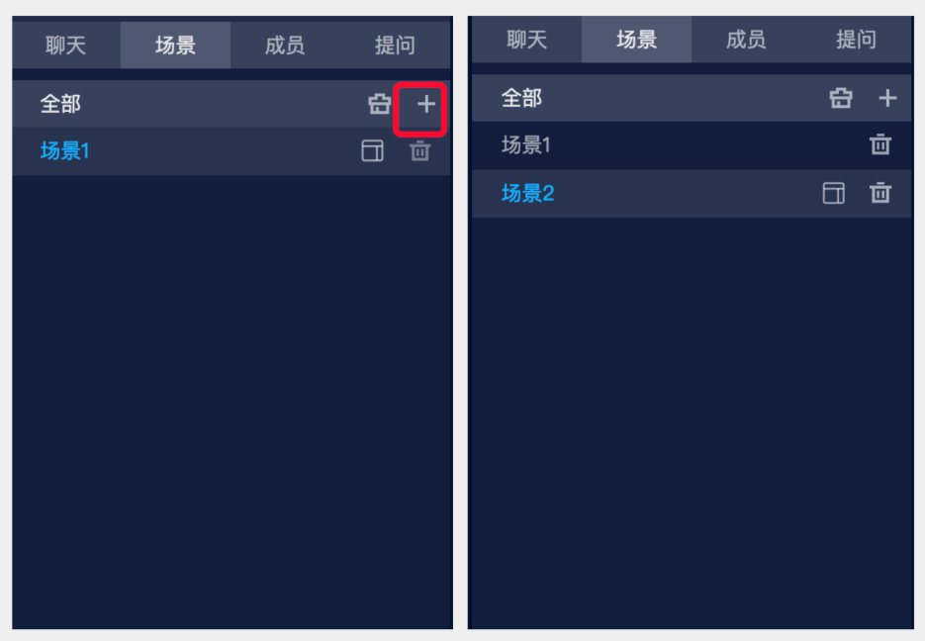
- 切换场景
- 点击目标场景名称，即可切换；
- 切换到某个场景时，在画面预览窗口里的内容即为观众看到的直播内容；
- 双击“场景名称”，则可编辑场景名称

十三、如何使用图像及文字素材（仅支持纯视频）
- 添加图像
- 在右侧功能资源区，通过【场景】->“全部”->“素材”【+】->【图像】路径添加图片素材；
- 添加的图片会自动全屏适应画面预览窗口，支持bmp、jpg、png、gif等常见图片格式；
- 图像添加成功后，可在属性区调整图片的不透明度；
- 预览区内，同时按住Alt键拖拽可实现图像裁剪；
- 预览区内，同时按住Shift键拖拽可实现图像自由拉
- 添加文字
- 在右侧功能资源区，通过【场景】->“全部”->“素材”【+】->【文字】添加文字；
- 添加成功后，画面预览窗口左上角会出现红色选中框；
- 在属性区编辑文字内容及属性，包括字体、字号、颜色、方向和是否滚动
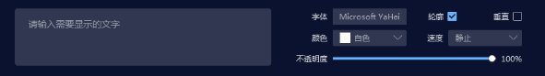

十四、如何编辑画面预览窗口的内容布局（仅支持纯视频）
在直播中，画面预览窗口中的内容即为直播出去的内容。因此编辑画面预览窗口内的各种素材尺寸、位置，调整画面内容布局，对观众的观感体验有直接影响。
- 调整素材图层顺序
- 若直播画面为PPT叠加摄像头，需确保有两个素材：PPT图层和摄像头图层，且摄像头图层在PPT上方，以免被遮挡；
- 调整方法：在右侧【场景】-“全部”-“素材”中，选中需调整的素材，上下拖动以改变图层顺序
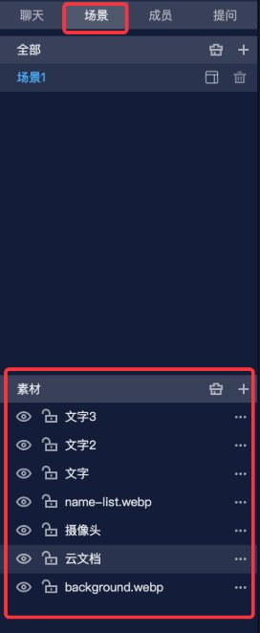
- 调整素材在画面预览中的位置
- 选中需调整的素材，素材会出现红色边框，表示可编辑和拖动，直接在画面预览中拖至目标位置；
- 若素材过多难以选中，可先在资源菜单的添加素材区域选中目标素材，再在画面预览区进行拖动调整
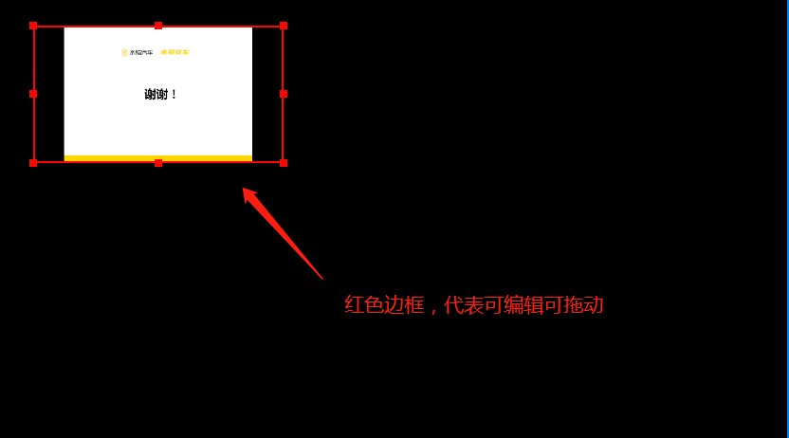
- 调整素材在画面预览中的可见性
- 选中需调整的素材，在资源功能菜单栏的素材添加处，点击眼睛图标可隐藏该素材；
- 再次点击眼睛图标可取消隐藏，恢复素材在画面中的显示
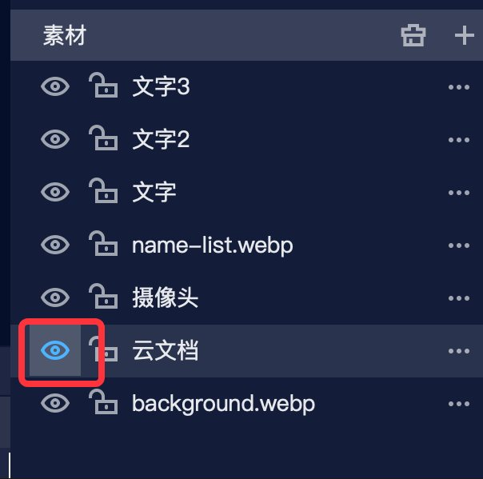

十五、聊天，提问及问答简介
聊天、提问及问答功能，响应该频道的后台设置，在管理后台，默认开启聊天和提问功能。若客户端缺少对应功能菜单，需前往管理后台开启。
- 聊天功能，公共聊天室，可发送文本、表情、图片，可屏蔽点赞与打赏消息，开启/关闭全体禁言，引用并回复用户发言；
- 提问功能，观众提问消息仅特殊成员可见并可回复，其他观众不可见；
- 问答功能，观众问答消息仅特殊成员可见并可回复，讲师、助教及管理员可私发给观众或群发给所有观众

十六、互动应用简介
互动功能可以增加主播讲师与观众的交流和互动，增加直播的趣味性，提升观众参与感。在左侧功能导航处，点击互动 ，出现功能弹窗，如弹窗内无您需要的互动功能，请与商务确认是否开通。
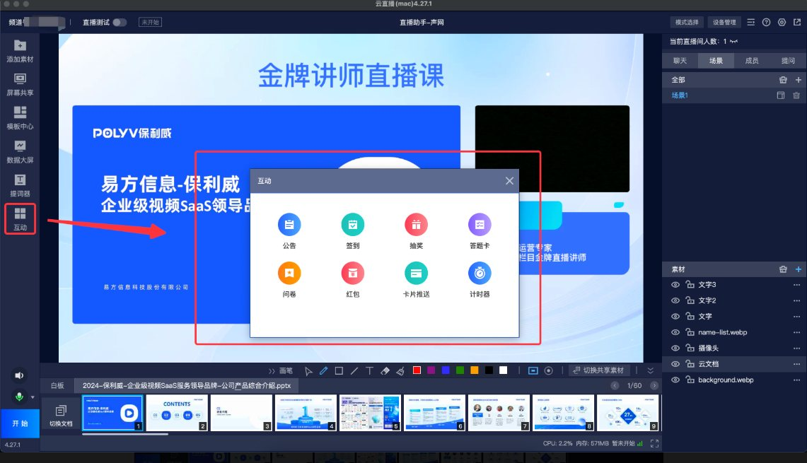
- 公告功能，发送公告后，将在观众端强制弹出窗口显示，用于强提醒场景；
- 签到功能，在指定时间段内，统计到场观众；
- 抽奖功能，用于活跃直播间气氛或增加直播关注度。可设置奖品信息，领奖信息等，提升奖品派发效率；
- 答题卡功能，用于课堂小测巩固学习内容。可发送只有选项的题目或有题干选项的题目；
- 问卷功能，用于教学中的考试，或营销中的调查。可设置选择题及主观题；
- 红包雨，用于活跃直播间气氛

十七、如何使用本地录制功能保存直播文件（仅支持纯视频）
- 云端录制功能会在直播过程中自动录制，直播结束后，录制的内容可在管理后台回放管理页面进行查看并下载。此外，也提供了本地保存录制视频的功能，免去下载步骤
- 打开/关闭本地录制
- 在【设置】->【本地录制】，可打开本地录制功能。可修改录制文件的默认保存路径及录制的视频格式；
- 使用本地录制时，请确保电脑保存视频的磁盘空间充足，否则视频不能正常保存；
- 使用本地录制时，会加重本地电脑系统CPU消耗，如电脑配置不足，将严重影响直播过程，使用该功能前请务必测试
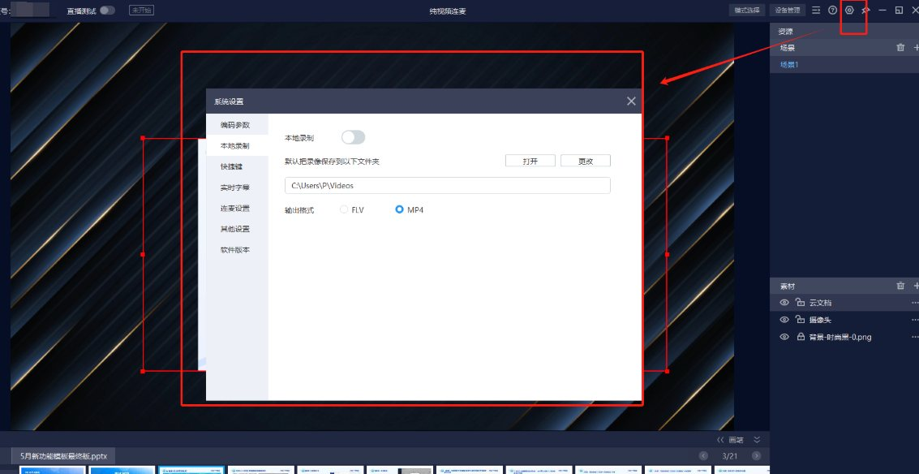

十八、如何设置需要的编码参数
编码参数对直播效果很关键。一般用默认参数，但在特定场景下调整参数可优化直播效果，如：
- 录屏教学直播
- 若直播主要为屏幕共享、录屏类的直播，为提升清晰度，需确保直播分辨率与共享屏幕分辨率一致。例如，若显示器分辨率为1920x1080，应在设置中将分辨率调整为1920x1080，并根据网络状况适当调整码率
- 商业路演、大会直播
- 拍摄画面有大量的人员走动，或舞蹈类动作变化幅度比大时，在保持1280 x 720的分辨率基础上，增加帧率到25~30，增加码率到1000kbps以上。适当调节推流质量在2~3；
- 如果直播的网络稳定，上行有保证，可选择使用固定码率，增加清晰度（仅直播场景才支持），实际效果以现场调节播出后，观看为准
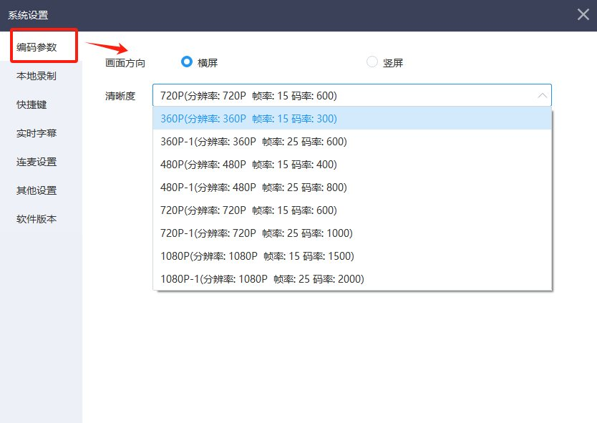

十九、声道选择
- 使用硬件调音台时，若手机扬声器外放声音不清，而耳机播放正常，可能是调音台左右声道接线错误导致声音抵消。解决方法：在不改变调音台接线的情况下，设置音频声道为单声道；
- 正常情况下，保持默认的立体声设置
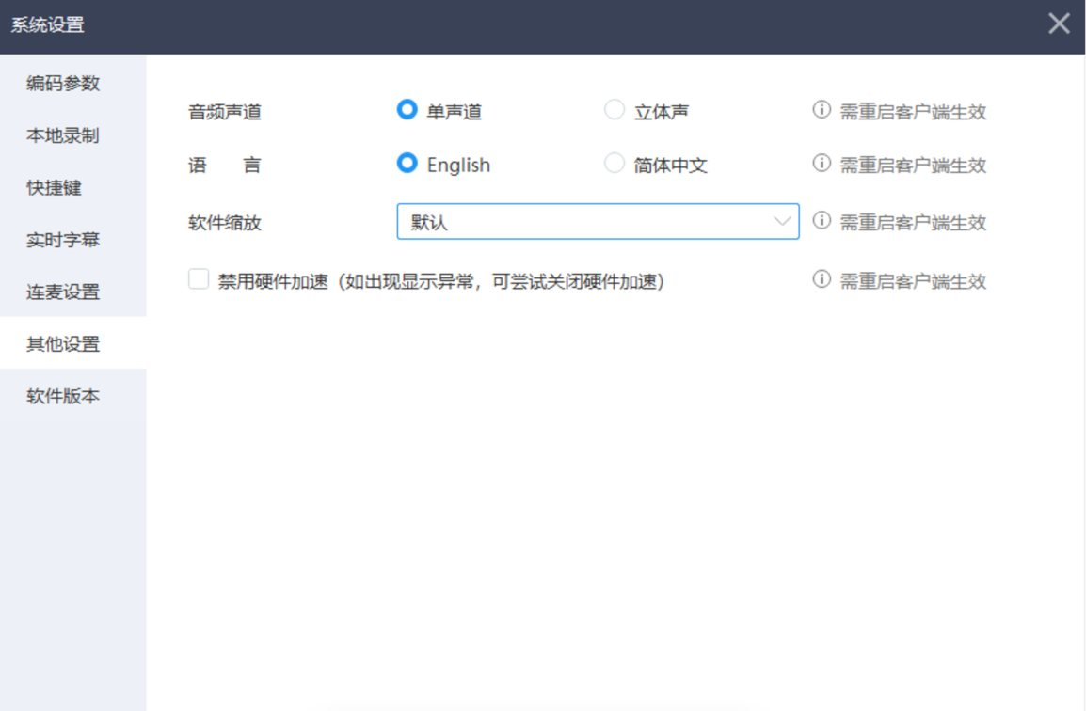

二十、客户端相关问题
- 客户端开播常见问题
- Qt WebEngine LGPLv2.1 协议许可说明

